第２５６回 謳粋会の記
令和元年１２月１２日（木）
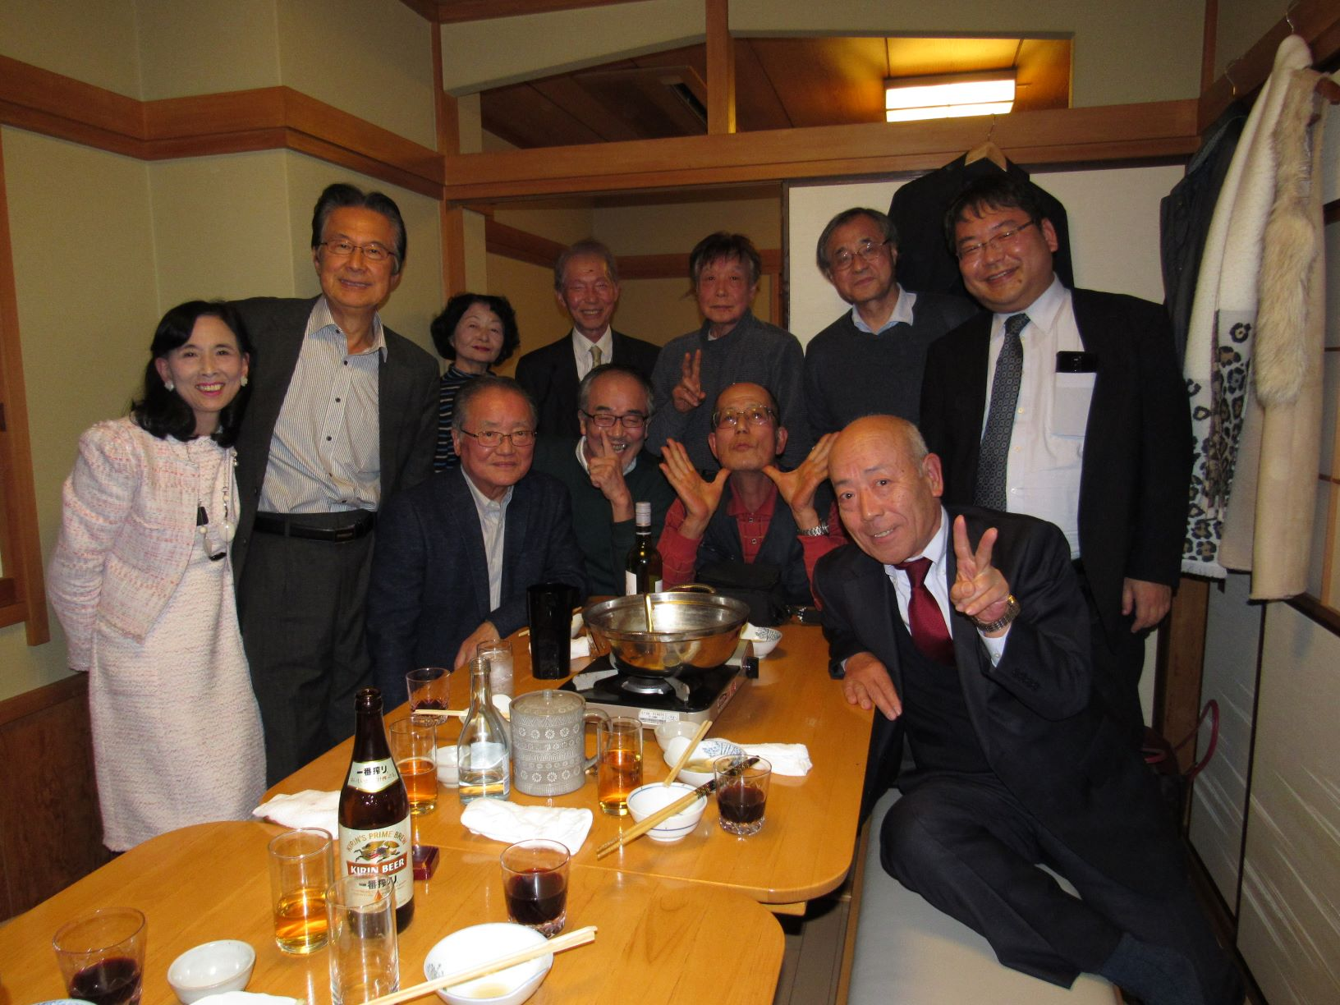 １２月に入り寒い日が続いた。今日は最高気温が２０℃近くに上がり、夕刻、会が始まるころには１０℃を下回る。異常気象のせいか寒暖の差が激しい。
今年も色々な出来事があった。日韓関係。豚コレラ。はやぶさ２。高齢ドライバー暴走。
４月３０日平成の天皇陛下が退位され、５月１日皇太子徳仁殿下が天皇に即位された。元号が「令和」になる。１０月「即位礼正殿の儀」「祝賀御列の儀」などが行われた。
９月の台風１５号では千葉県で大規模停電が発生。１０月には東日本で台風大雨被害が相次いだ。台風１９号は１２日に上陸し土砂崩れなどで死者が９０人を超えた。台風２１号に伴う記録的な大雨では各地で河川氾濫が発生した。
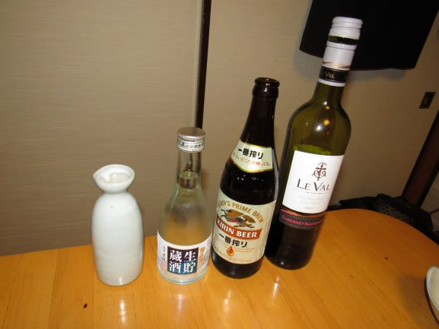 今回の参加者は１１名。今井さんが松葉づえを頼りの参加となった。一か月ほど前、突然足が痛み、「偽装痛風」と診断されたそうだ。
お店は岩本町にある「むらた」である。店の名刺にはすき焼き・とんかつ・季節料理と書いてある。我々の注文したのは「はまぐり鍋」。飲み放題のメニューはシンプルに、ビール・生酒・熱燗・ワイン・焼酎である。不慣れな場所のせいか定刻の３０分前には半数の人が席に着いた。
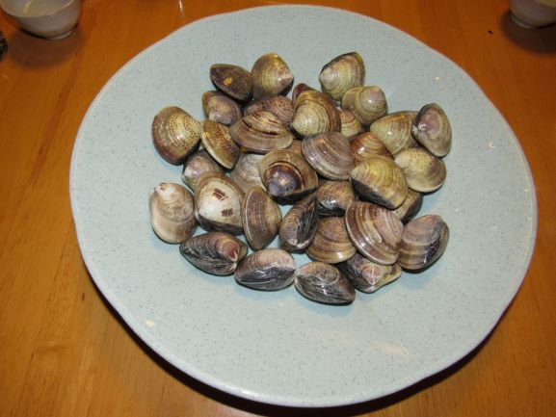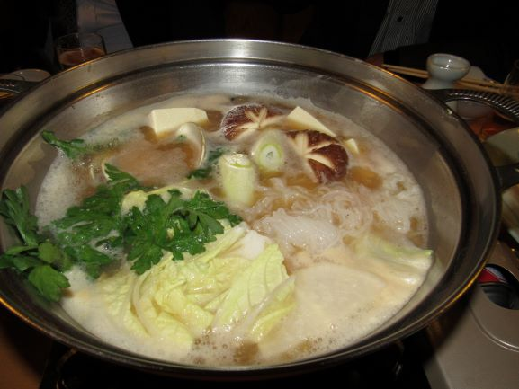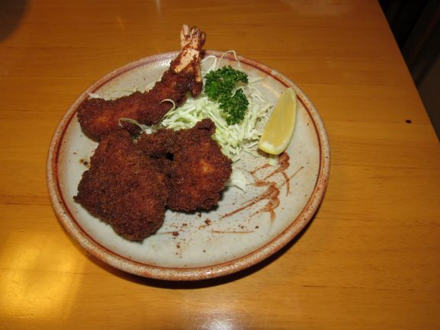 定刻になりお店を案内頂いた小野さんからはまぐり鍋、真っ黒く揚げられるとんかつについて説明があり「キリン一番搾り」で乾杯となった。 お通しのカニの酢の物をあてに飲みだした。ビールが数本づつ何度も運ばれてきた。程なく熱燗の二合徳利が出てくる。説明があった黒いとんかつとエビフライが熱々で供された。いよいよはまぐり鍋である。仲居さんから料理の順番の説明があり、鍋に入れられたはまぐりを賞味した。はまぐりは一人１０個位ありうす味噌仕立ての味を十分に堪能した。鍋が始まると冷酒・フランス産（４本）のカベルネソービリオンも登場した。酒好きの我々を十分に満たしてくれた。〆はうどんと雑炊になった。
次回、第２５７回謳粋会は令和２年１月９日（木）に開催される。 ＜廣瀬記＞

